Министерство науки и высшего образования РФ
ФГБОУ ВО
«ВОРОНЕЖСКИЙ ГОСУДАРСТВЕННЫЙ УНИВЕРСИТЕТ ИНЖЕНЕРНЫХ ТЕХНОЛОГИЙ»

По дисциплине «Имитационное моделирование процессов»
Практическая работа №2 «Моделирование одноканальных бесприоритетных систем в GPSS с очередью»

Автор работы Вязник М. Курс 4 Группа У-226
фамилия инициалы
Направление 09.03.03 «Прикладная информатика»
наименование

Воронеж 2025
Практическая работа №2
Вариант №5
В ходе работы построена модель обработки заявок на двух устройствах с использованием блока GATE (рисунок 1).
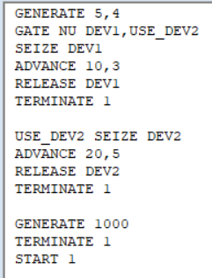
Рисунок 1 – Модель
После выполнения модели получены следующие результаты
(рисунок 2):
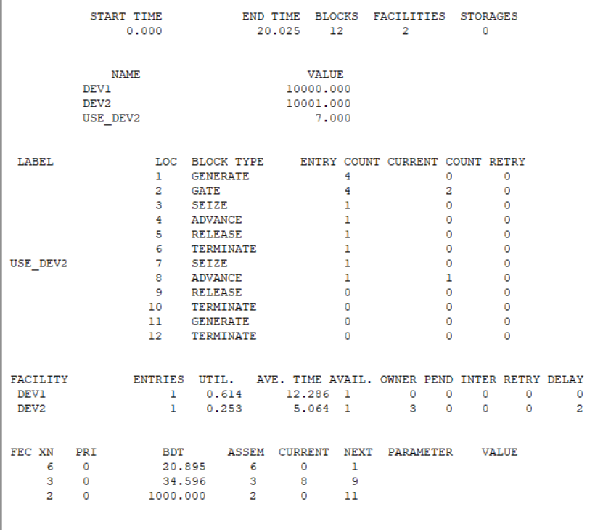
Рисунок 2 – Отчет GPSS по результатам моделирования

Далее смоделирована система с ограниченной очередью. При переполнении очереди заявки покидают систему (рисунок 3).
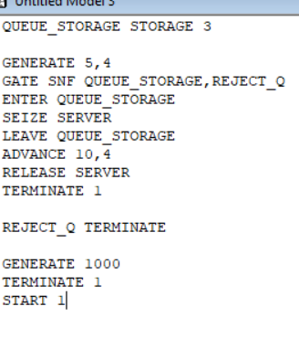
Рисунок 3 – Модель

Результаты моделирования (рисунок 4).
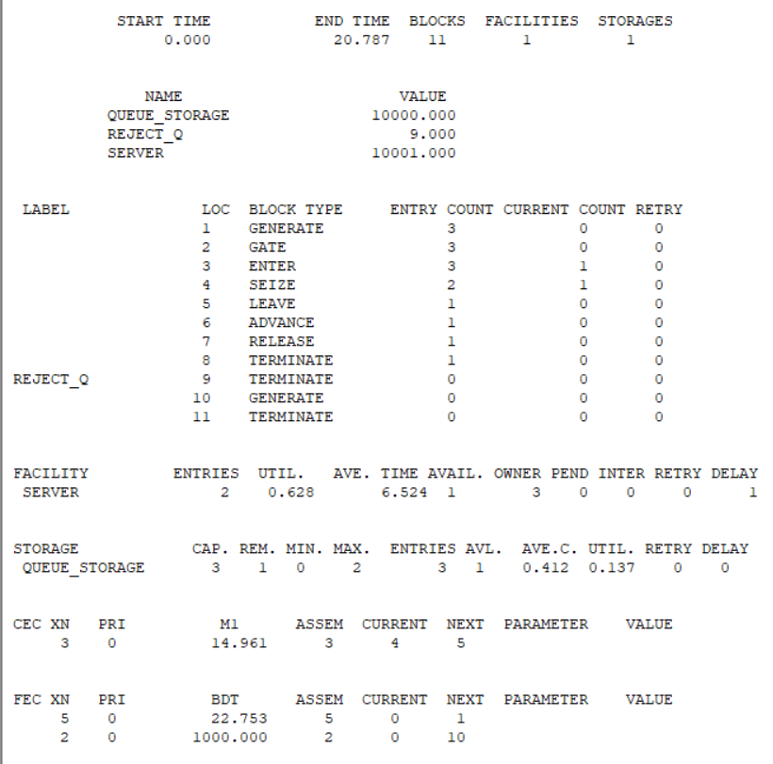
Рисунок 4 – Отчет

Построена модель передачи пакетов через пять коммутаторов с разной пропускной способностью (рисунок 5).
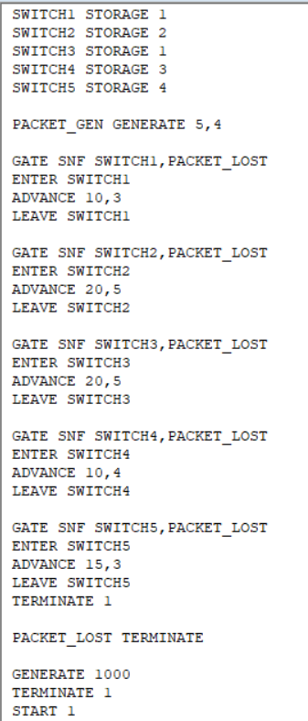
Рисунок 5 – Модель

После запуска модели на 1000 пакетов получены следующие результаты (рисунок 6).

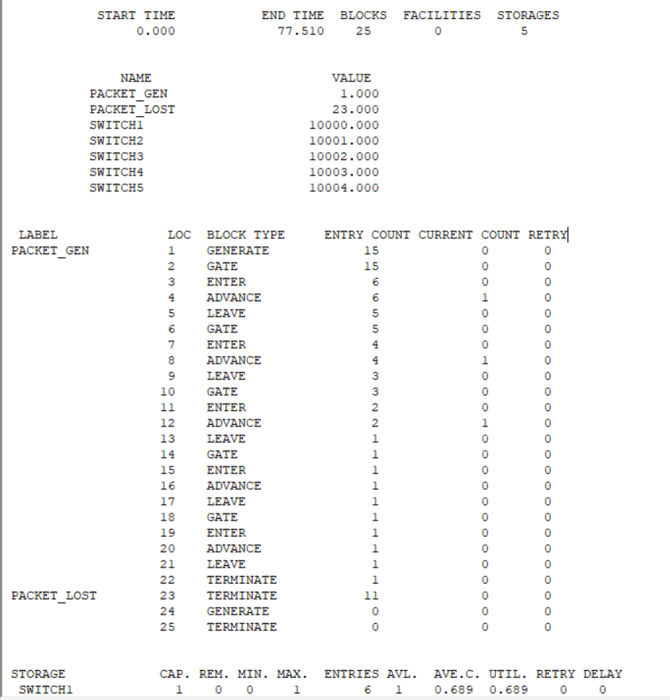
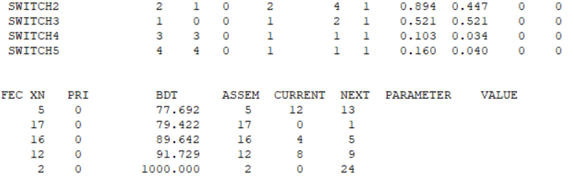
Рисунок 6 – Отчет
Вывод: Модели на GPSS для варианта 5 реализованы корректно. Приоритет DEV1 соблюдён, система с ограниченной очередью функционирует согласно условию, маршрутизация пакетов через коммутаторы выполнена без ошибок.

